**北竿航空站停車場廢棄車輛清除單**

敬告無車牌駕駛人：本車位為提供搭機旅客使用，請停放符合資格車輛。**請該廢棄車輛車主於110年10月16日前，儘速清理。**

未於限期內改善者，違規占用停車位者，依廢清法第11條第1項規定，**函知連江縣環境資源局協助回收**。感謝您的配合， 北竿航空站關心您!

110 年 9　月　16 日

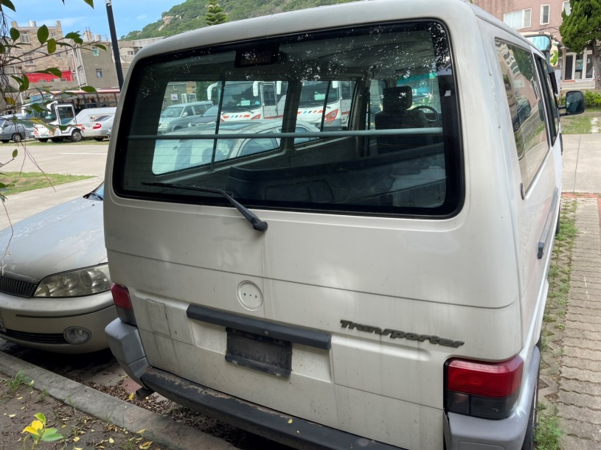

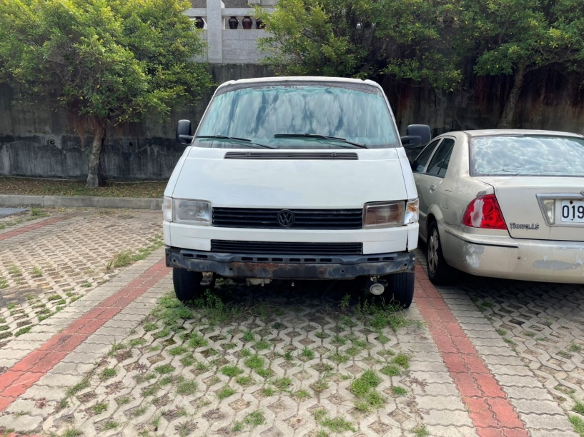

**北竿航空站停車場廢棄車輛清除單**

敬告無車牌駕駛人：本車位為提供搭機旅客使用，請停放符合資格車輛。**請該廢棄車輛車主於110年10月16日前，儘速清理。**

未於限期內改善者，違規占用停車位者，依廢清法第11條第1項規定，**函知連江縣環境資源局協助回收**。感謝您的配合， 北竿航空站關心您!

110 年 9　月　16 日

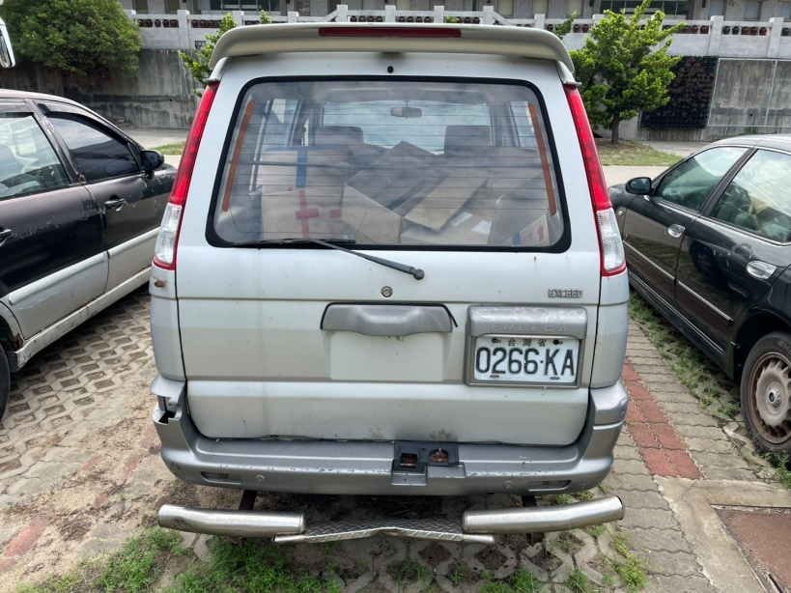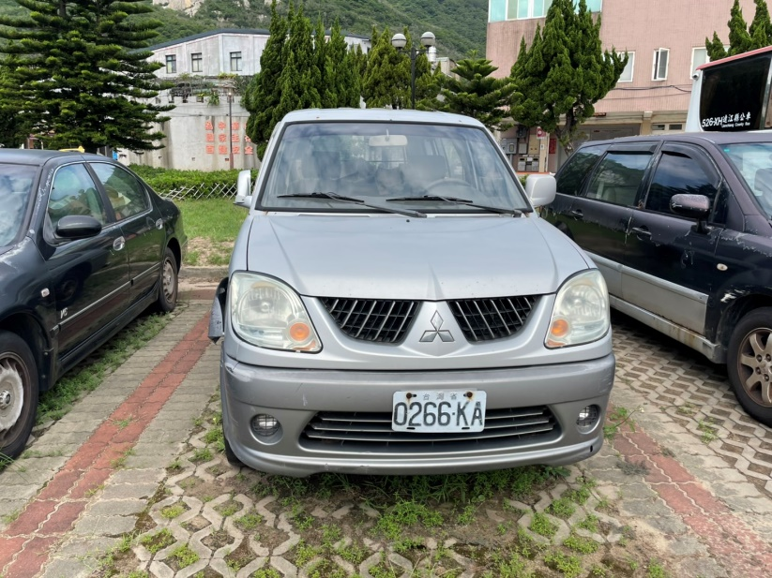

**北竿航空站停車場廢棄車輛清除單**

敬告無車牌駕駛人：本車位為提供搭機旅客使用，請停放符合資格車輛。**請該廢棄車輛車主於110年10月16日前，儘速清理。**

未於限期內改善者，違規占用停車位者，依廢清法第11條第1項規定，**函知連江縣環境資源局協助回收**。感謝您的配合， 北竿航空站關心您!

110 年 9　月　16 日

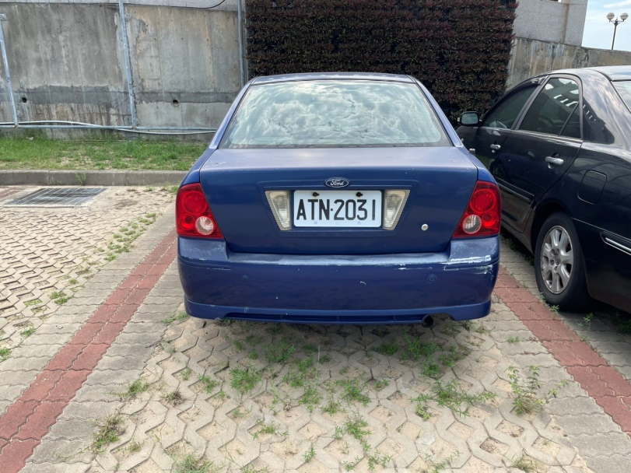

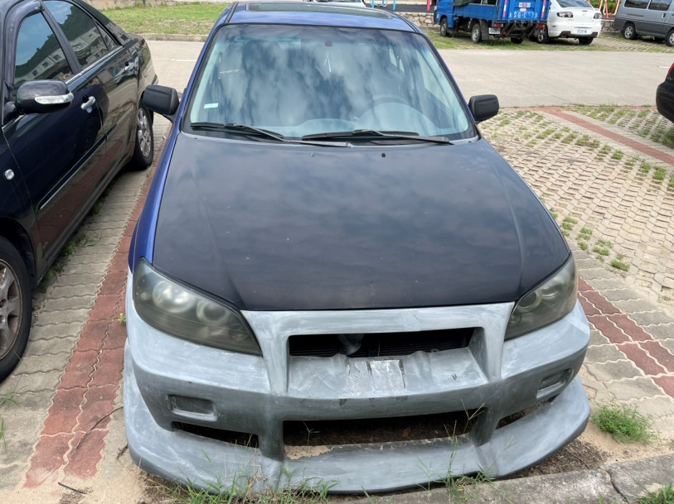

**北竿航空站停車場廢棄車輛清除單**

敬告無車牌駕駛人：本車位為提供搭機旅客使用，請停放符合資格車輛。**請該廢棄車輛車主於110年10月16日前，儘速清理。**

未於限期內改善者，違規占用停車位者，依廢清法第11條第1項規定，**函知連江縣環境資源局協助回收**。感謝您的配合， 北竿航空站關心您!

110 年 9　月　16 日

